**Medienmitteilung**

Mitteilung vom: 7. August 2025

Betreff: Lichtensteig wird mit dem Label GRÜNSTADT SCHWEIZ in Silber ausgezeichnet und lädt zur Preisverleihung (Green Saturday)

**Lichtensteig erhält Grünstadt-Label in Silber und lädt zum Green Saturday**

**Ein grosser Meilenstein seit vielen Jahren Engagement für Biodiversität und ein blühenderes Lichtensteig: Die Gemeinde erlangt das Label für nachhaltiges Stadtgrün von GRÜNSTADT SCHWEIZ. Bereits bei der Erstzertifizierung erlangt das Städtli das Silber-Niveau. Das Gesamtprojekt reicht bis ins Jahr 2013 zurück, wo eine Arbeitsgruppe das Thema lanciert hat im Rahmen des Beteiligungsprozesses.**

Die Auszeichnung würdigt den langjährigen, engagierten Einsatz der Gemeinde zur Förderung der Biodiversität, zur naturnahen Gestaltung und Pflege des öffentlichen Raums sowie zur nachhaltigen Stadtentwicklung. 316 Punkte, sechs Muss-Massnahmen auf Silber- und vier sogar auf Gold-Niveau sprechen eine klare Sprache. Die Auditorinnen und Auditoren von GRÜNSTADT SCHWEIZ loben insbesondere den pragmatischen und wirkungsorientierten Ansatz sowie das starke Miteinander von Bevölkerung, Verwaltung und lokalen Initiativen.

**Vom partizipativen Ursprung zum gefreuten Ergebnis**

Der Weg zur Auszeichnung begann bereits im Jahr 2013, als im Rahmen des Beteiligungsprozesses die Arbeitsgruppe «Blühendes Lichtensteig» entstand. Das Ziel: Lichtensteig mit Begrünungen aufzuwerten, die Artenvielfalt fördern und neue Erholungs- und Lebensräume für Mensch und Natur schaffen.

Im Jahr 2017 entschieden Gemeinderat und Arbeitsgruppe, das Grünstadt-Label offiziell anzustreben und damit das Thema langfristig zu verankern. 2020 wurde mit der Anstellung von Sarah Brümmer als Grünstadt-Beauftragte im Teilzeitpensum ein wichtiger Meilenstein gesetzt. Seither setzte Sarah Brümmer mit viel Engagement, Fachwissen und Herzblut unzählige Massnahmen um und trug massgeblich zur Zertifizierung bei.

«Es ist für mich eine riesige Freude, dass wir ein so gutes Ergebnis erzielen konnten – und das bereits bei der Erstzertifizierung!», freut sich Sarah Brümmer. Die Zertifizierung auf Niveau Silber sei eine schöne Bestätigung dafür, dass sich der grosse Einsatz der letzten Jahre gelohnt habe. «Viele kleine und grössere Naturschutzprojekte, Umweltbildung, viel Netzwerkarbeit, Sensibilisierung und Durchhaltewille haben dazu beigetragen, dass wir mit dem Silber-Label ausgezeichnet werden. Das motiviert uns natürlich, auf diesem Weg weiterzugehen und Lichtensteig als Grünstadt noch weiter zu stärken.»

**Eine Auszeichnung für alle**

Der Auditbericht hebt das grosse Engagement und die breite Beteiligung bei der Erarbeitung der Zertifizierung hervor. Besonders betont werden der Fokus auf Biodiversität, das Ortsbild der Altstadt sowie der pragmatische, wirkungsorientierte Ansatz. Die Mitwirkung von Verwaltung, Werkhof und Bevölkerung – oft auch ehrenamtlich – wird als zentrale Stärke genannt. Stadtpräsident Mathias Müller sagt: «Dass all dies in einer kleinen Gemeinde mit begrenzten Ressourcen möglich ist, zeigt eindrücklich, dass unsere Bevölkerung und zahlreiche engagierte Macherinnen und Macher hinter den gemeinsamen Zielen stehen und mit ihren vielen kleinen, individuellen Beiträgen eine grosse Wirkung leisten.»

**Feierliche Labelverleihung am Green Saturday**

Offiziell wird das Label «Grünstadt Schweiz» am **Samstag, 6. September 2025**, im Rahmen des **Green Saturday** verliehen – einem Tag, an dem sich Lichtensteig ganz den Themen Biodiversität und Nachhaltigkeit widmet. Ähnlich wie bei einem «Super Saturday» erwartet die Besucherinnen und Besucher ein vielfältiges Programm mit Führungen, Workshops, Flohmarkt, Informationsständen und Kinderprogramm.

Die feierliche Übergabe des Labels findet am Green Saturday um 13.30 Uhr auf dem Goldenen Boden statt. Bei Regenwetter wird die Verleihung in die Kalberhalle verlegt. Begleitet wird der Anlass von Festreden von Adrian Stolz (GRÜNSTADT SCHWEIZ), der Grünstadt-Beauftragten Sarah Brümmer sowie von Stadtpräsident Mathias Müller. Auch wird im Rahmen des Anlasses den beteiligten Freiwilligen gedankt und Lichtensteigerinnen und Lichtensteiger mit besonders naturnahen Gärten werden mit der «Naturgartenplakette» ausgezeichnet. Die Bevölkerung ist herzlich eingeladen, mitzufeiern und die vielfältigen, inspirierenden Programmpunkte des Tages zu erleben.

Weitere Informationen zum Green Saturday finden Sie unter:

<https://www.lichtensteig.ch/anlaesseaktuelles/6770668>

**GRÜNSTADT SCHWEIZ**

Grünstadt Schweiz ist das nationale Label für Gemeinden und Städte, die ihre Grün- und Freiräume nachhaltig, biodivers und zukunftsgerichtet gestalten. Trägerin ist die VSSG, unterstützt durch eine Geschäftsstelle, eine Labelkommission und ein Auditorenteam. Der strukturierte Zertifizierungsprozess basiert auf einem umfassenden Massnahmenkatalog und wird von Fachpersonen begleitet. Das Label wird in den Stufen Bronze, Silber oder Gold vergeben und ist maximal sechs Jahre gültig. Der Re-Zertifizierungsprozess kann frühestens nach vier Jahren angegangen werden. Das Label macht das Engagement einer Gemeinde oder Stadt sichtbar, stärkt die Lebensqualität und schafft Bewusstsein für die Bedeutung des naturnahen öffentlichen Grüns.

**Die Mini.Stadt Lichtensteig**

Lichtensteig ist eine ländliche Kleinstadt der Region Toggenburg, Kanton St.Gallen. Die Mini.Stadt zählt rund 2000 Einwohner*innen. Das „Städtli“ ist Marktstadt und Zentrum kulturellen Lebens im Toggenburg. Lichtensteig besticht durch eine einmalige Architektur, ein breites kulturelles und auch kulinarisches Angebot, Unternehmertum und insbesondere durch innovative Bürger*innen und Macher*innen, die den Ort beleben. Lichtensteig wird als übersichtliches, identitätsstiftendes Städtchen mit urbanem Lebensstil in ländlicher Umgebung positioniert. Damit sollen vor allem weltoffene, moderne, aktive und interessierte Menschen mit Anspruch auf günstigen und schönen Wohnraum angesprochen werden, die in Lichtensteig leben und nicht nur wohnen wollen.

Mit dem Mut zur innovativen Belebung vieler Leerstände mittels kreativer Projekte hat Lichtensteig zu einem neu belebten Selbstbewusstsein gefunden. Für diese Bemühungen wurde die Kleinstadt mit dem Wakkerpreis 2023 ausgezeichnet. Besonders gewürdigt wurden der Einbezug der Bevölkerung sowie die vielfältigen Umnutzungen von historischen Gebäuden.

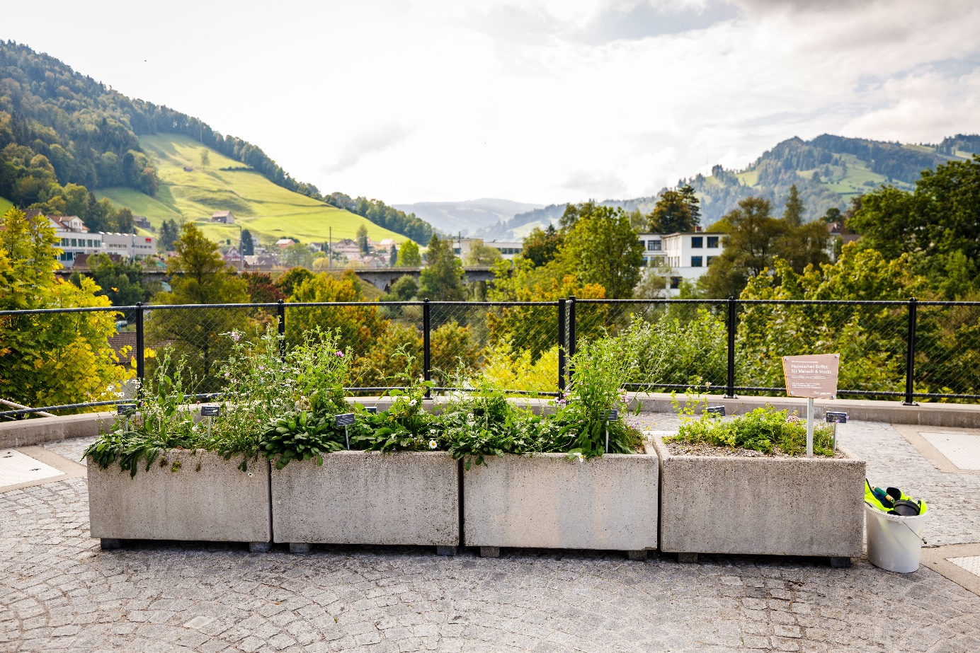

Bildquelle: ANJF SG, Nicolas Konvi

**Sie haben eine Frage?**

Stadtpräsident Lichtensteig

Mathias Müller

[Mathias.mueller@lichtensteig.sg.ch](mailto:Mathias.mueller@lichtensteig.sg.ch)

058 228 23 98

Weitere Informationen über die Grünstadt-Projekte der Stadt Lichtensteig:

<https://www.lichtensteig.ch/gruenstadt>

**Abonnieren Sie den Mini.Stadt Newsletter und verpassen Sie keine Neuigkeiten!**

[Newsletter-Anmeldung](https://lichtensteig.us1.list-manage.com/subscribe?u=ffef6b7d4c478705c83a7f424&id=dd0f71fd20)

**Folgen Sie der Mini.Stadt auf Social Media!**

[Facebook](https://www.facebook.com/Lichtensteig)

[Instagram](https://www.instagram.com/gemeindelichtensteig/)

[LinkedIn](https://www.linkedin.com/company/gemeinde-lichtensteig/mycompany/?viewAsMember=true)

*Visum: nb / 06.08.2025*